景德镇市教育局2019年度部门决算

目 录

第一部分 景德镇市教育局概况
一、部门主要职责
二、部门基本情况
第二部分 2019年度部门决算表
一、收入支出决算总表
二、收入决算表
三、支出决算表
四、财政拨款收入支出决算总表
五、一般公共预算财政拨款支出决算表
六、一般公共预算财政拨款基本支出决算表
七、一般公共预算财政拨款“三公”经费支出决算表
八、政府性基金预算财政拨款收入支出决算表
九、国有资产占用情况表
第三部分 2019年度部门决算情况说明
一、收入决算情况说明
二、支出决算情况说明
三、财政拨款支出决算情况说明
四、一般公共预算财政拨款基本支出决算情况说明
五、一般公共预算财政拨款“三公”经费支出决算
情况说明
六、机关运行经费支出情况说明
七、政府采购支出情况说明
八、国有资产占用情况说明
九、预算绩效情况说明
第四部分 名词解释

第一部分 景德镇市教育局部门概况

一、部门主要职能
市教育局共有决算单位36个，包括局（委、办）本级和所属二级决算单位。市教育局是主管教育工作的市政府组成部门，主要职责是：
（一）贯彻执行党的教育方针、政策和国家教育法律、法规。研究全市教育改革与发展的重大问题。综合指导和协调全市各县（市、区）和各部门的教育管理工作。
（二）研究提出我市教育改革与发展战略。编制全市教育事业发展规划。拟定教育事业的发展重点、结构、速度和步骤，指导、协调并检查实施工作。
（三）统筹规划、协调指导我市教育体制改革，理顺教育内部和外部的关系，建立与社会主义市场经济体制相适应的教育体制及运行机制。
（四）统筹管理本部门教育经费。监督测评全市教育经费的筹措和使用管理情况。
（五）统筹管理全市基础教育、普通教育、职业技术教育、托幼教育、特殊教育、成人教育等工作，协调有关部门的教育工作，负责教育督导与评估。
（六）统筹管理全市社会力量办学，分级审查批准社会力量举办的高中、初中、小学和幼儿园等教育机构，对全市社会力量办学进行指导、监督和评估检查。
（七）主管全市各级各类学校教师工作。负责全市教师资格的认定和管理、教师的专业技术职务评审以及教育系统的表彰奖励的有关工作。在市继续教育主管部门的统一规划下，组织和指导全市教育和教育管理人员的继续教育工作。会同有关部门做好全市各级各类学校定编定员，指导并协调全市学校人事和分配制度改革，统筹规划并指导全市各级各类学校教师和教育管理人员队伍建设工作。
（八）统筹管理全市各级各类学历教育及考试工作。负责自学考试学历教育、中等职业学历教育的学籍管理工作。
（九）扫除青壮年文盲工作。
（十）协助有关部门指导我市各级各类学校的思想政治工作、德育工作、体育卫生工作与美育工作、国防教育工作。
（十一）统筹管理并组织实施全市高等学校和中等专业学校的招生计划。拟定全市高等学校和中等专业学校毕业生就业政策。
（十二）统筹管理全市语言文字工作。贯彻执行国家语言文字工作的法律法规和方针政策。编制全市语言文字工作的规划。指导推广普通话，负责普通话测试工作。
（十三）负责管理全市教育系统对外交流和国际合作工作。
（十四）统筹管理全市现代远程教育工作。
（十五）承办市人民政府交办的其他工作。
二、部门基本情况
纳入本套部门决算汇编范围的单位共 36个，包括：局本级和所属二级预算单位。
本部门2019年年末实有人数3081人，其中在职人员3027人，离休人员2人，退休人员 52人；年末其他人员0人；年末学生人数42289人。
第二部分 2019年度部门决算表
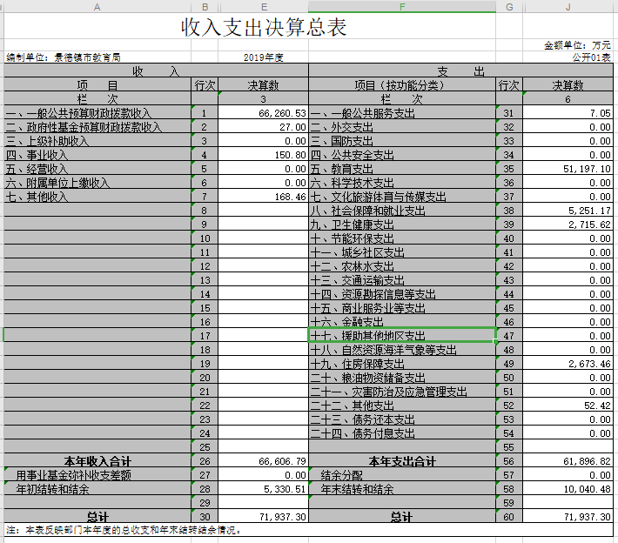
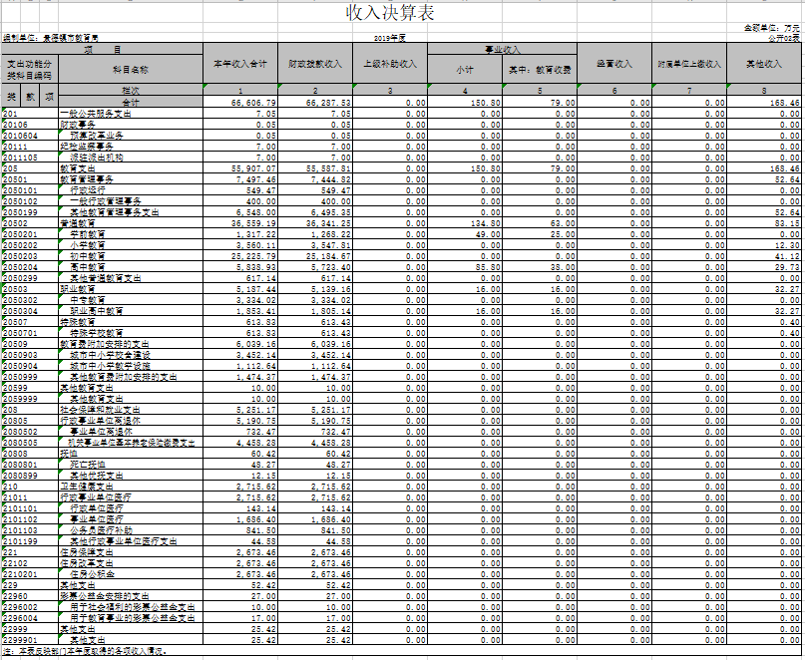

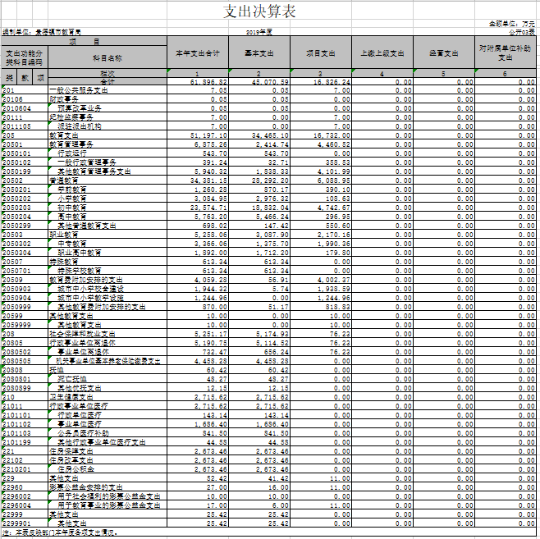

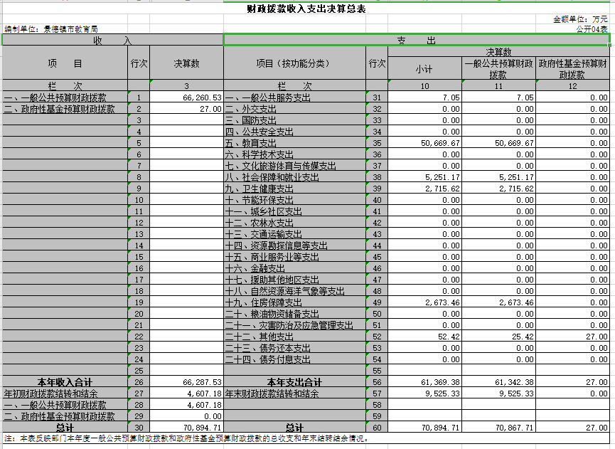

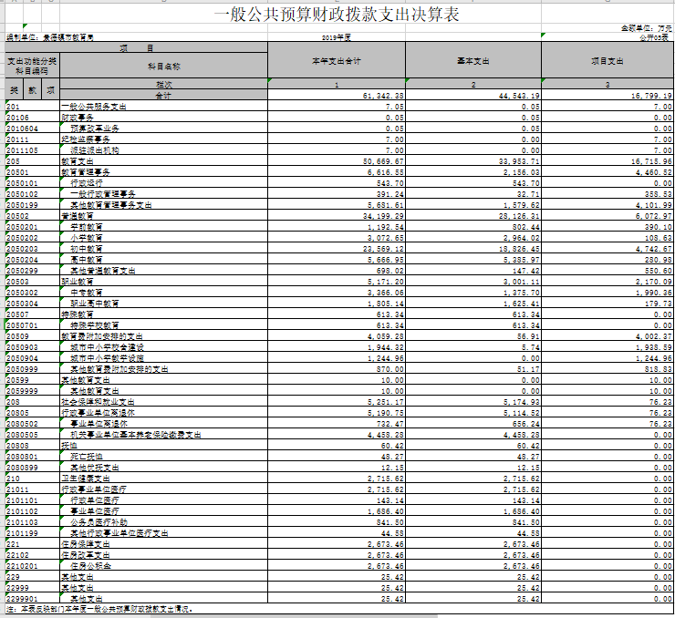

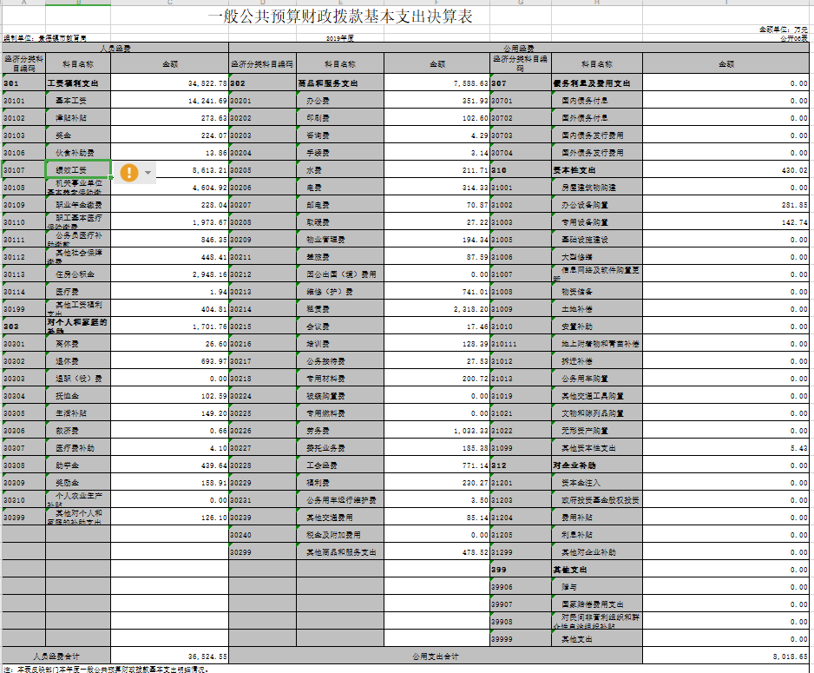

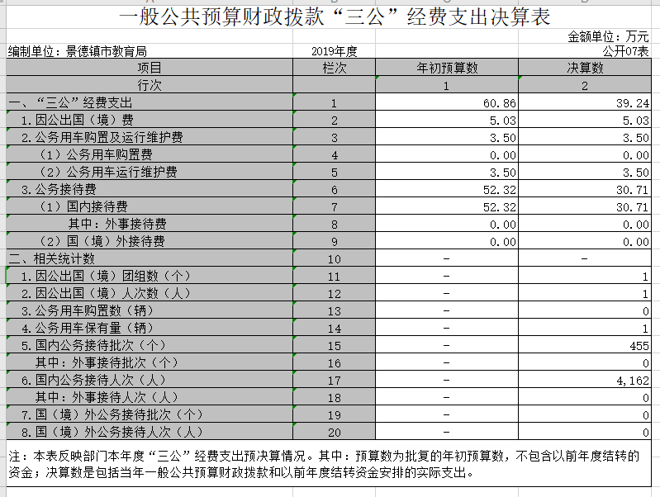

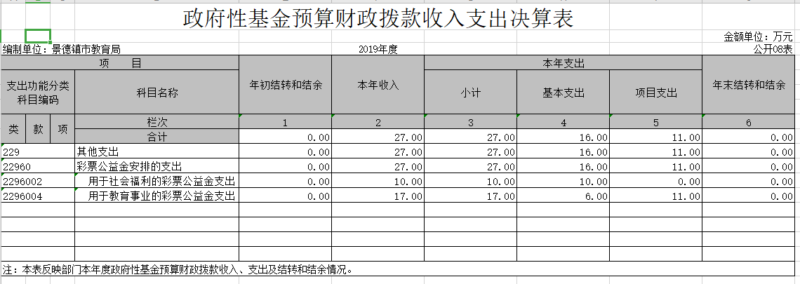

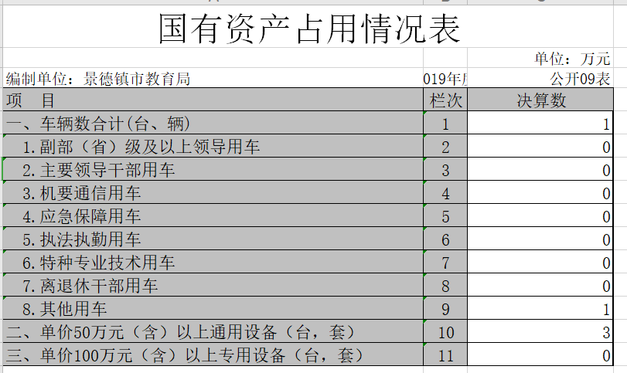

第三部分 2019年度部门决算情况说明
一、收入决算情况说明
本部门2019年度收入总计71937.3万元，其中年初结转和结余5330.51万元，较2018年增减少1313.83万元，下降19.8%；本年收入合计66606.79万元，较2018年增加18771.85万元，增长39.2%，主要原因是：1、今年的教育费附加拨款增多。2、今年各单位收到财政下拨的办公大楼租赁费，并形成租赁费支出。3、项目增多，如新建学校教学楼建设、教育装备投入项目。4、人均增资300元。5、医保、养老保险基数上调。
本年收入的具体构成为：财政拨款收入66260.53万元，占99.5%；事业收入150.8万元，占0.2%；经营收入0万元；其他收入168.46万元，占0.3%。
二、支出决算情况说明
本部门2019年度支出总计71937.3万元，其中本年支出合计61896.82万元，较2018年增加12453.59万元，增长25.2%，主要原因是：1、今年的教育费附加支出增多。2、今年各单位收到财政下拨的办公大楼租赁费，并形成租赁费支出。3、项目增多，如新建学校教学楼建设、教育装备投入项目。4、人均增资300元。5、医保、养老保险基数上调；年末结转和结余10040.48万元，较2018年增加4947.56万元，增长97.1%，主要原因是：收入增多，存在未完工项目，因此结余增多。
本年支出的具体构成为：基本支出45070.59万元，占72.8%；项目支出16826.24万元，占27.2%；经营支出0万元；其他支出（对附属单位补助支出、上缴上级支出）0万元。
三、财政拨款支出决算情况说明
本部门2019年度财政拨款本年支出年初预算数为46603.8万元，决算数为70894.7万元，完成年初预算的152.1%。其中：
（一）一般公共服务支出年初预算数为7万元，决算数为7.05万元，完成年初预算的100.7%，主要原因是：年中追加500元预算。
（二）教育支出年初预算数为36629.2万元，决算数为50669.7万元，完成年初预算的138.3%，主要原因是：省级及中央资金未列入年初预算，年中追加。
（三）社会保障和就业支出年初预算数为4514万元，决算数为5251.2万元，完成年初预算的116.3%，主要原因是：年中追加抚恤金、遗属补助、独生子女奖励等预算。
（四）卫生健康支出年初预算数为2712.2万元，决算数为2715.6万元，完成年初预算的100.1%，主要原因是：年中追加增资预算。
（五）住房保障和就业支出年初预算数为2673.2万元，决算数为2673.5万元，完成年初预算的100%，主要原因是：预算数与决算数几乎一致。
（六）其他支出年初预算数为0万元，决算数为52.4万元，超额完成年初预算，主要原因是：财政年中追加预算。

四、一般公共预算财政拨款基本支出决算情况说明
本部门2019年度一般公共预算财政拨款基本支出44543.2万元，其中：
（一）工资福利支出34822.78万元，较2018年增加2455.4万元，增长7.6%，主要原因是：晋级晋档以及人均300增资。
（二）商品和服务支出7588.63万元，较2018年增加4202.33万元，增长124%，主要原因是：本年度收到财政拨款的办公楼租金并形成了支出，且金额较大。
（三）对个人和家庭补助支出1701.76万元，较2018年增加538.15万元，增长46.2%，主要原因是：抚恤金支出较去年有所增加，另外退休人员一次性补贴支出增加。
（四）资本性支出430.02万元，较2018年减少31.7万元，增长6.8%，主要原因是：本年度设备购置稍有减少，属于正常变动。
五、一般公共预算财政拨款“三公”经费支出决算情况说明
本部门2019年度一般公共预算财政拨款“三公”经费支出年初预算数为60.86万元，决算数为39.24万元，完成年初预算的64.5%，决算数较2018年减少23.44万元，下降37.4%，其中：
（一）因公出国（境）支出年初预算数为5.03万元，决算数为5.03万元，完成年初预算的 100%，决算数较2018年减少3.6 万元，下降41.7%。决算数较年初预算数增加减少的主要原因是：厉行节约，缩减开支。
（二）公务接待费支出年初预算数为52.32万元，决算数为30.71万元，完成年初预算的58.7%，决算数较2018年减少0.92万元，下降2.9%。决算数较年初预算数增加减少的主要原因是：厉行节约，缩减开支。
（三）公务用车购置及运行维护费支出3.5万元，其中公务用车购置年初预算数为0万元，决算数为0万元，决算数和2018年一致；公务用车运行维护费支出年初预算数为3.5万元，决算数为3.5万元，完成年初预算的100 %，决算数较2018年减少18.93万元，下降84.4%。决算数较年初预算数减少的主要原因是：厉行节约，缩减开支。
六、机关运行经费支出情况说明
本部门2019年度机关运行经费支出231.9万元，较年初预算数增加172.8万元，增长292%，主要原因是：2019年开始国资委向单位征收办公大楼租赁费，且金额较多，该笔款项由财政下拨给单位，单位再交给国资委，并且该笔资金未列入年初预算，因此本年公用经费较年初预算增长多。
七、政府采购支出情况说明
本部门2019年度政府采购支出总额205.9万元，其中：政府采购货物支出205.9万元。授予中小企业合同金额0.7万元，占政府采购支出总额的0.3%，其中：授予小微企业合同金额0万元。
八、国有资产占用情况说明
截止2019年12月31日，本部门国有资产占用情况见公开09表《国有资产占用情况表》。其中车辆中的其他用车主要是招生考试办公室用于拿试卷以及送试卷。
九、预算绩效情况说明
（一）绩效管理工作开展情况。
根据预算绩效管理要求，我部门组织对2019年度一般公共预算项目支出全面开展绩效自评，其中，一级项目3个，二级项目21个，共涉及资金10935.5 万元，占一般公共预算项目支出总额的65.1%。
组织对“2019年景德镇市本级普通高中生均公用经费”、“2019年景德镇市本级贫困家庭学生高考入学政府资助金”等 两个项目开展了部门评价，涉及一般公共预算支出490.8万元。其中，对“2019年景德镇市本级普通高中生均公用经费”、“2019年景德镇市本级贫困家庭学生高考入学政府资助金”均委托“江西景德资产房地产评估事务所有限公司”第三方机构开展绩效评价。从评价情况来看，2019年景德镇市市本级普通高中生均公用经费项目对景德镇市9所学校进行公用经费补助，有效改善了学校公用经费不足的情况，为提高办学质量，改善学生教育环境提供了保障；2019年景德镇市市本级（不含昌江区）贫困家庭学生高考入学政府资助金项目社会效益目标值为资助人数指标为286人，实际完成情况为资助人数286人，完成比率为100%。
（二）部门决算中项目绩效自评结果。
我部门今年在省级部门决算中反映景德镇市教育局学科教室建设项目绩效自评结果。
景德镇市教育局学科教室建设项目绩效自评综述：根据年初设定的绩效目标，景德镇市教育局学科教室建设项目绩效自评得分为88分。项目全年预算数为508.98万元，执行数为508.98万元，完成预算的100%。主要产出和效果：一是促进了教育信息化的发展；二是提升了教育装备水平。发现的问题及原因：学科教室的利用效率有待提升。下一步改进措施：进一步提高学科教室使用效率，促进素质教育发展。

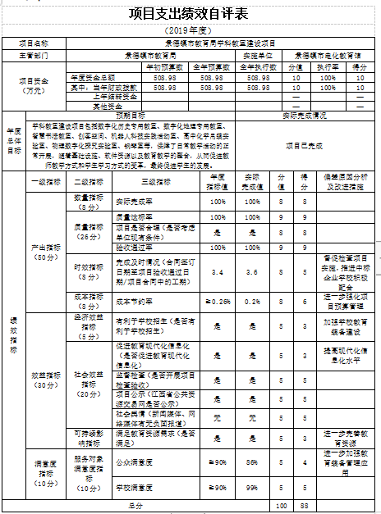

第四部分 名词解释

（一）财政拨款：指市级财政当年拨付的资金。
（二）事业收入：指事业单位开展专业业务活动及辅助活动取得的收入。
（三）行政运行：反映行政单位（包括参公单位）的基本支出。
（四）“三公经费”：反映财政拨款安排的因公出国（境）费、公务用车购置及运行费和公务接待费。其中，因公出国（境）费反映单位公务出国（境）的国际旅费、国外城市交通费、住宿费、伙食费、培训费、公杂费等支出；公务用车购置及运行费反映单位公务车辆购置支出（含车辆购置税）及租用费、燃料费、维修费、过桥过路费、保险费、安全奖励费用等支出；公务接待费反映单位按规定开支的各类公务接待（含外宾接待）支出。
（五）机关运行经费：为保障行政单位（含参照公务员法管理的事业单位）运行用于购买货物和服务的各项资金，包括办公及印刷费、邮电费、差旅费、会议费、福利费、日常维修费、专用材料及一般购置费、办公用房水电费、办公用房取暖费、办公用房物业管理费及其他费用。

景德镇市财政局 2020年9月28日印发
共印55份

